**CENTRO UNIVERSITÁRIO SENAC**

**SANTO AMARO**

**Grupo 15**

Camila Abreu de Souza

Guilherme Hessel

Leonardo Meirelles Volpe

Lucas Beluci Gadelha

Matheus Muniz

Paulo Fenuchi

Roberto Junior Gama Bispo Miranda

Victor Hugo Cipriano Noleto

**SÃO PAULO**

**2024**

**CENTRO UNIVERSITÁRIO SENAC**

**SANTO AMARO**

**PROJETO INTEGRADOR II –** DESENVOLVIMENTO ESTRUTURADO DE SISTEMAS

Projeto Integrador II – Fase 2 apresentado ao Centro universitário Senac, como exigência parcial para obtenção de aprovação na disciplina Projeto Integrador II – Desenvolvimento Estruturado de Sistemas, do Curso de Análise e Desenvolvimento de Sistemas.

Orientador: Prof. D.r Eliseu Lemes da Silva

**SÃO PAULO**

**2024**

**LISTA DE ILUSTRAÇÕES**

Figura 1: Princípios para melhoria da qualidade no sistema de saúde 5

Figura 2: : Desafios enfrentados pelos Consultórios Odontológicos 6

Figura 3: Aumento da demanda de softwares 7

Figura 4: Problemas causados pela falta de integração de sistemas a área da saúde 8

Figura 5: Tela de Login Gerenciamento de Estoque Odontológico 20

Figura 6: Tela de Cadastro dos dentistas 21

Figura 7: Tela de Cadastro de estoques 22

Figura 8: Diagrama de Entidade e Relacionamento 23

Figura 9: Tabelas do Banco de Dados 23

**SUMÁRIO**

1. DIAGNÓSTICO ATUAL 5

1.2 OPORTUNIDADE DE MERCADO/NEGÓCIO E CONCORRÊNCIA 6

1.3 PROBLEMA A SER SOLUCIONADO E RISCOS POTENCIAIS 7

1.4 AMBIENTE ATUAL E DIFICULDADES 8

2. OBJETIVOS DO PROJETO 9

3.1 ASPECTOS QUE SERÃO COBERTOS PELO SOFTWARE 10

3.2 ASPECTOS QUE NÃO SERÃO COBERTOS PELO SOFTWARE E JUSTIFICATIVAS 11

3.3 RESTRIÇÕES E LIMITAÇÕES 11

4. ESCOPO E PROPOSTA DE PROJETO 11

5.RECURSOS DISPONIBILIZADOS AOS USUÁRIOS 12

5.1 RECURSOS NECESSÁRIOS 12

5.2 FERRAMENTAS DE IMPLEMENTAÇÃO 12

6. BENEFÍCIOS E VANTAGENS 13

7. CUSTOS 14

8. RISCOS 15

9. MODELAGEM PRELIMINAR 17

10. REQUISITOS FUNCIONAIS E NÃO FUNCIONAIS 17

11. CRONOGRAMA DE DESENVOLVIMENTO DO PROJETO 19

12. CONCLUSÃO 26

DIAGNÓSTICO ATUAL

Atualmente, muitos consultórios odontológicos enfrentam desafios relacionados à gestão e ao atendimento. A gestão manual ou a utilização de sistemas desatualizados pode dificultar processos, e tornar ineficientes, ao passar por dificuldades no agendamento de consultas, acompanhamento inadequado dos pacientes e administração financeira complicada. Essas dificuldades vão futuramente impactar negativamente a qualidade do serviço oferecido, como também a satisfação dos pacientes e a rentabilidade desse consultório.

Figura 1: Princípios para melhoria da qualidade no sistema de saúde

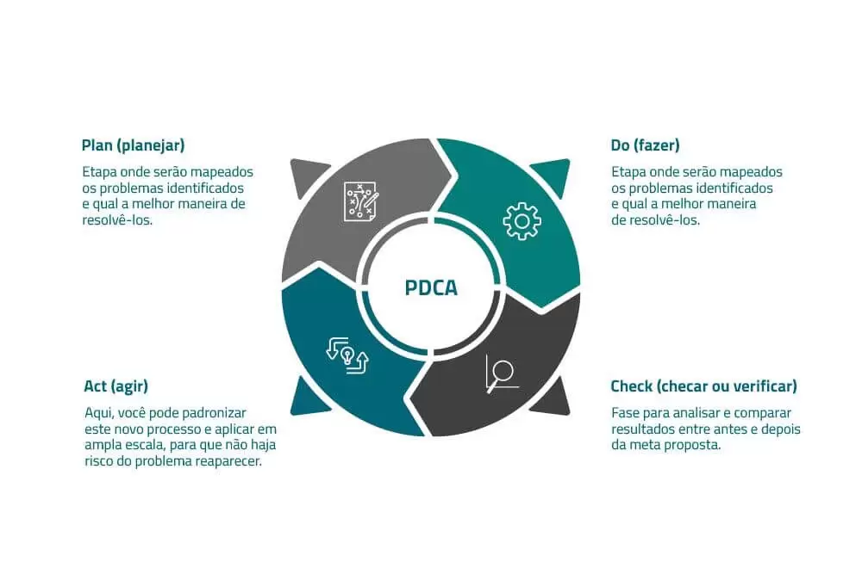

Fonte: <https://qualyteam.com/pb/blog/gestao-da-qualidade-em-saude/>

# 

1.1 HISTÓRICO DOS CONSULTÓRIOS ODONTOLÓGICOS

A partir desse contexto, o nosso projeto não se refere a uma empresa específica, mas sim a uma necessidade geral que muitos consultórios odontológicos enfrentam em seu cotidiano. A falta de soluções tecnológicas adequadas para a gestão dessas clínicas é um problema recorrente, que evidencia a importância de desenvolver um software que atenda a essas necessidades.

Figura 2: : Desafios enfrentados pelos Consultórios Odontológicos

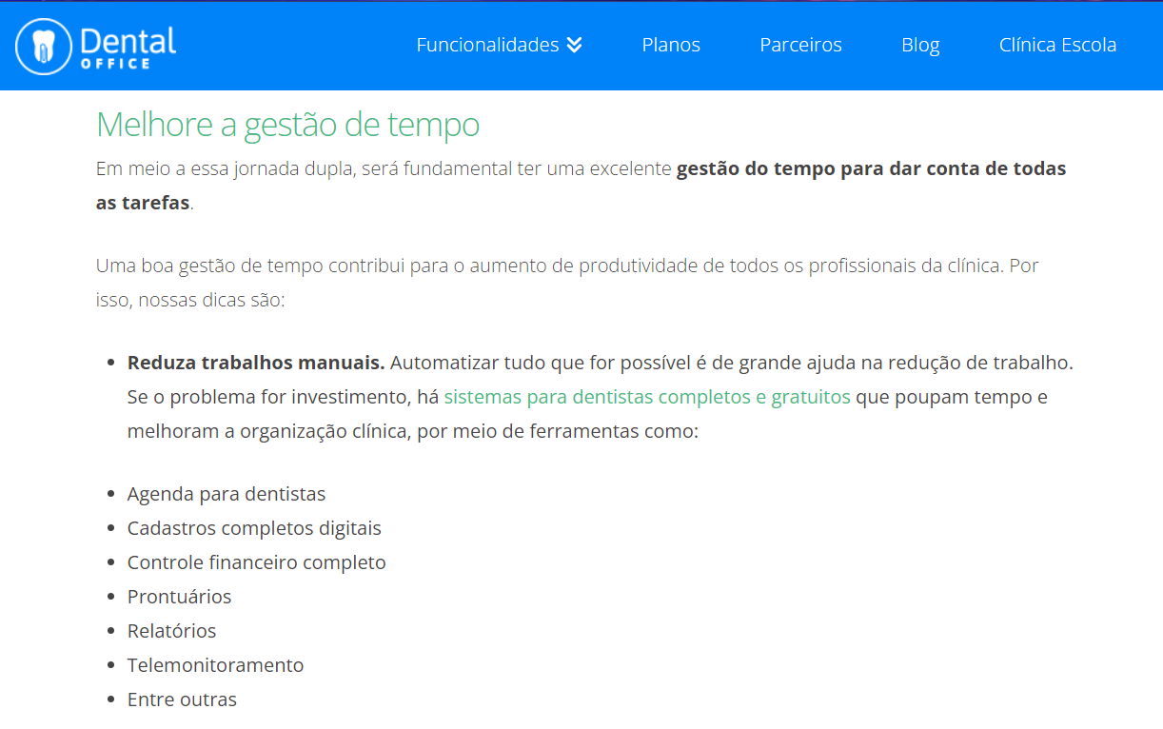

Fonte: <https://www.dentaloffice.com.br/os-desafios-em-ser-o-dentista-e-gestor-da-clinica/>

1.2 OPORTUNIDADE DE MERCADO/NEGÓCIO E CONCORRÊNCIA

O desenvolvimento desse tipo de software para clínicas odontológicas representa uma nova oportunidade de mercado, dada a crescente demanda por soluções digitais na área da saúde. Apesar de já existir alguns softwares no mercado voltados para a gestão de consultórios médicos e odontológicos, muitos deles podem não oferecer todas as funcionalidades necessárias ou não serem condizentes às especificidades da odontologia.

Em relação a posição da concorrência sobre esse assunto mostra que ainda há espaço para inovação e muitas melhorias. Muitos softwares disponíveis não são suficientemente integrados, intuitivos ou personalizáveis, o que cria uma oportunidade para um produto mais eficiente e adaptado aos diferentes serviços oferecidos e seu gerenciamento.

Figura 3: Aumento da demanda de softwares

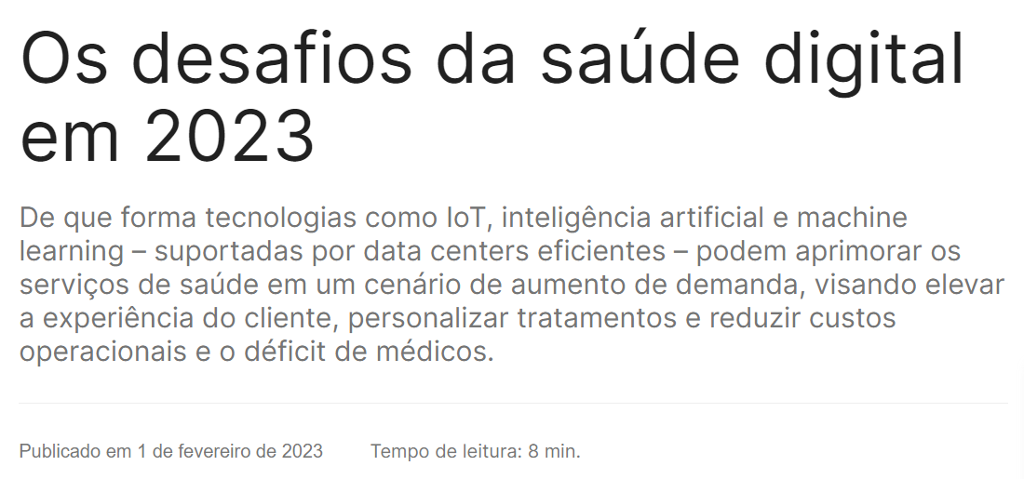

Fonte: <https://www.green4t.com/insights/os-desafios-da-saude-digital-em-2023/>

1.3 PROBLEMA A SER SOLUCIONADO E RISCOS POTENCIAIS

O principal problema a ser solucionado é a falta de uma ferramenta adequada e integrada na gestão dos consultórios odontológicos. O uso dos métodos manuais ou sistemas desatualizados pode levar a erros, precisando que tarefas sejam refeitas tornando algo insatisfatório tanto por parte dos profissionais quanto dos pacientes.

Figura 4: Problemas causados pela falta de integração de sistemas a área da saúde

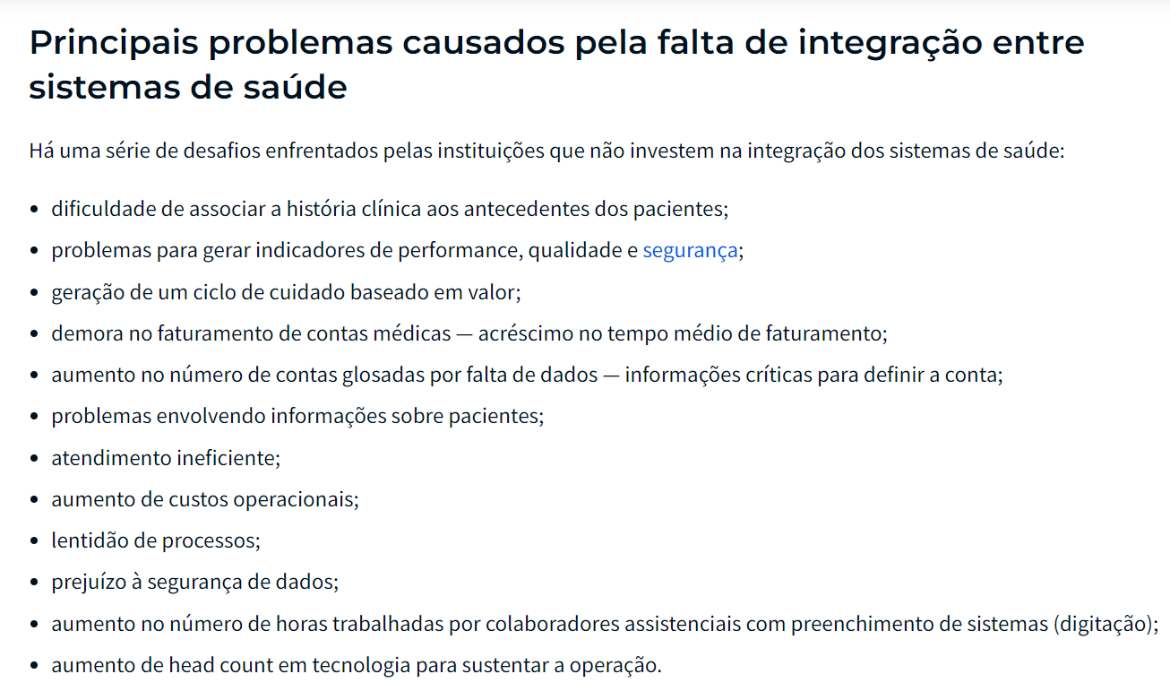

Fonte: <https://www.infor.com/pt-br/blog/integration-of-clinical-information>

Os riscos potenciais das clínicas em manter esta situação incluem a perda de competitividade no mercado, a diminuição da eficiência operacional, a insatisfação dos pacientes e a dificuldade em acompanhar as tendências tecnológicas e as demandas do mercado.

1.4 AMBIENTE ATUAL E DIFICULDADES

Atualmente os consultórios odontológicos são caracterizados por uma combinação de processos em uma mistura de manual e digital, que muitas vezes não são integrados de forma ideal. Isso leva a dificuldades na organização das informações, processos demorados, falta de comunicação clara entre as áreas e dificuldades na tomada de decisão.

Além disso, a falta de um software adequado pode gerar desafios na administração financeira, no controle de estoque, no agendamento de consultas e no acompanhamento dos pacientes. Esses problemas afetam a produtividade, a qualidade do atendimento e os pacientes em suas consultas, destacando a necessidade de alguma solução que integre de modo eficiente e colabore com melhores resultados .

2. OBJETIVOS DO PROJETO

O principal objetivo deste projeto é desenvolver um software integrado e customizado para clínicas odontológicas com o objetivo de otimizar e melhorar o atendimento ao paciente e aumentando a eficácia operacional dentro do ambiente de modo geral. O software automatizará processos como agendamento de consultas, acompanhamento do histórico do paciente, gestão financeira e de estoques, dando uma solução inteligente para os desafios enfrentados.

Pontuando os Objetivos:

1. Desenvolver um software intuitivo e fácil de usar para a gestão dos consultórios odontológicos.

2. Integrar funcionalidades de agendamento de consultas, acompanhamento do histórico dos pacientes e administração financeira e do próprio consultório.

3. Melhorar a comunicação e a colaboração entre os profissionais da clínica.

4. Automatizar processos para aumentar a eficiência operacional e reduzir erros.

5. Oferecer uma solução personalizada que atenda às necessidades específicas dentro dos consultórios odontológicos.

6. Proporcionar relatórios e análises que auxiliem na tomada de decisão e no planejamento dos usuários.

7. Garantir a segurança e a integridade dos dados dos pacientes e da clínica.

8. Facilitar o acesso às informações, permitindo uma gestão mais ágil e informada.

9. Adaptar o software às tendências tecnológicas e às mudanças no mercado da odontologia.

10. Fornecer através do software desenvolvido, uma transição suave para os usuários com esse novo sistema.

3. ESCOPO DO PROJETO

O escopo do projeto incluirá o desenvolvimento de um software abrangente e integrado direcionado aos problemas relatados anteriormente em relação aos processos dos consultórios, sendo eles na parte de agendamento, acompanhamento de prontuários, gestão financeira e funções contábeis. O software será simples, fácil de usar e projetado para atender as necessidades ímpares dos consultórios odontológicos.

3.1 ASPECTOS QUE SERÃO COBERTOS PELO SOFTWARE

1. Desenvolvimento do Software: Um software personalizado e integrado para a gestão de consultórios odontológicos.

2. Funcionalidades Principais: Agendamento de consultas, acompanhamento do histórico dos pacientes, administração financeira e controle de estoque.

3. Integração de Dados: Integração de informações e dados relevantes para uma gestão eficiente.

4. Segurança da Informação: Incrementar medidas de segurança para proteger os dados dos pacientes e da clínica.

5. Suporte: Fornecimento de suporte técnico para os usuários do software.

3.2 ASPECTOS QUE NÃO SERÃO COBERTOS PELO SOFTWARE E JUSTIFICATIVAS

1. Desenvolvimento de Hardware: O projeto desse grupo focará apenas no desenvolvimento do software, o que não incluirá a definição de um hardware específico. Pois o hardware usado pode variar conforme as necessidades e preferências de cada clínica.

2. Integração com Outros Softwares: A integração com outros softwares ou sistemas externos não será abordada neste projeto, por envolver especificações e compatibilidades distintas, o que pode tornar o projeto mais complexo e extenso.

3. Customizações Extremamente Específicas: Customizações muito específicas que não sejam amplamente demandadas pelos consultórios odontológicos. Para manter o projeto viável e focado, optaremos por desenvolver funcionalidades que atendam à maioria das necessidades dos consultórios, deixando customizações extremamente específicas para projetos futuros ou personalizações adicionais.

3.3 RESTRIÇÕES E LIMITAÇÕES

1. Tempo: O desenvolvimento do software será realizado durante o semestre, considerando as etapas de planejamento, desenvolvimento, testes e implementação com o auxílio do professor em sala de aula.

2. Tecnologias Utilizadas: O projeto usará as plataformas Netbeans, Xampp, MySQL, brModelo e Canva, com possibilidade de adaptações conforme necessidade e viabilidade.

4. ESCOPO E PROPOSTA DE PROJETO

A iniciativa deste projeto visa criar um software que possa abranger e adaptar ações voltadas a administração de empresas da área da saúde (clínicas odontológicas). Sendo esse software estruturado e programado a fim de providenciar recursos, os quais envolvem a marcação de consultas, registro de histórico de pacientes, gestão financeira e controle de inventário, procurando aprimorar os procedimentos internos e elevar a qualidade do atendimento do ambiente em questão.

Ao delimitar o escopo deste projeto, buscamos criar um plano claro e focado, definindo as principais fronteiras de atuação e as expectativas para garantir uma boa implementação do software para que o mesmo cumpra o seu propósito.

5.RECURSOS DISPONIBILIZADOS AOS USUÁRIOS

Os usuários terão acesso a uma plataforma de fácil navegação e uso, permitindo uma interação intuitiva e eficiente. Além das principais funcionalidades, o software disponibilizará análises e relatórios para apoiar decisões estratégicas e financeiras dentro dos consultórios. A segurança dos dados, tanto dos pacientes quanto da clínica, será uma prioridade, por isso serão implementadas medidas essenciais de proteção.

5.1 RECURSOS NECESSÁRIOS

O projeto contará com um grupo formado por oito alunos de Análise e Desenvolvimento de Sistemas. E para a realização desse projeto, será necessário conhecimentos em designer de interfaces, conceitos de banco de dados e uma boa organização das tarefas durante o semestre.

Hardware: O software será projetado para ser compatível com computadores padrão, assegurando um desempenho adequado e uma experiência fluida para os usuários.

Software e Linguagem de Desenvolvimento: A programação será realizada em Java, reconhecida pela sua flexibilidade e estabilidade.

Banco de Dados: O software utilizará o MySQL como sistema de gerenciamento de banco de dados, oferecendo confiabilidade e escalabilidade.

5.2 FERRAMENTAS DE IMPLEMENTAÇÃO

IDE: O Netbeans será a ferramenta principal para o desenvolvimento em Java.

Gerenciador de Banco de Dados: BrModelo, o Canva e MySQL serão usados para a modelagem e administração do banco de dados.

6. BENEFÍCIOS E VANTAGENS

1. Aperfeiçoamento dos processos administrativos do consultório.
2. Elevação da qualidade e eficiência no atendimento ao paciente.
3. Redução de falhas operacionais e aumento da precisão.
4. Facilidade na análise e uso dos dados para tomada decisões

Com a implementação do software de gestão para clínicas odontológicas, a clínica pode esperar os seguintes benefícios listados com base no site - Infor:

Redução de Erros: Menor chances de erros em tarefas como agendamento e gestão financeira, aumentando a confiabilidade das informações.

Aumento de Flexibilidade: Facilidade para ajustes rápidos tanto como os horários e adaptações voltadas as necessidades dos pacientes.

Tempo: A automatização de processos economizará o tempo dos funcionários, podendo focar em atividades imprescindíveis durante o atendimento na clínica.

Melhoria no Planejamento e Controle: Acesso a relatórios e análises para melhor planejamento e controle financeiro.

Aumento da Satisfação do Cliente: Quando os processos se tornam mais eficientes levam a maior satisfação, contribuindo para a fidelização do cliente.

Importância da Integração entre Sistemas de Saúde: A integração otimiza a experiência do paciente, melhora o desfecho clínico, aumenta a produtividade e reduz custos.

Melhoria na Experiência: Sua aplicação proporcionaria acesso rápido a informações, facilitando decisões clínicas e evitando erros.

Produtividade e Redução de Custos: Processos automatizados evitam refazer tarefas e diminuem custos operacionais. Gerando uma economia de aproximadamente 20% nos custos administrativos anuais através de automação.

Cenário Atual e Necessidades: O Brasil ainda tem um sistema de integração em desenvolvimento e precisa adotar tecnologias específicas para a interoperabilidade.

Além desses benefícios tangíveis, a clínica também verá melhorias intangíveis, como modernização dos processos, valorização da equipe e adaptação a um mercado digitalizado, contribuindo para sua imagem e sustentabilidade a longo prazo.

7. CUSTOS

Os investimentos relacionados à clínica compreendem diferentes áreas para a execução e manutenção do software naquele ambiente. Estes custos envolvem:

Licenças de Software: Investimento em licenças para o software, incluindo o IDE Netbeans, MySQL, brModelo e possíveis ferramentas de design como o Canva, para garantir a operação adequada do sistema.

Infraestrutura de Hardware: Aquisição e atualização de equipamentos, como servidores e computadores, necessários para a instalação e execução do software por parte da clínica.

Implementação do Software: Custo associado à personalização e implementação do software, incluindo a adaptação às necessidades específicas da clínica e a integração com sistemas existentes, caso for aplicado.

Treinamento dos Funcionários: Investimento em treinamentos e capacitação para os funcionários da clínica, para que saibam como usar o novo sistema.

Suporte e Manutenção: Criação de um plano para o suporte técnico e manutenção, que pode incluir e garantir a operação contínua e resolver problemas.

Atualizações e Upgrades: Custos relacionado à atualização do software e aquisição de novas versões ou módulos adicionais que possam ser necessários no futuro para manter o sistema atualizado e compatível com as necessidades da clínica.

O consultório pretendendo implementar o sistema desenvolvido pelo grupo, poderá elaborar um orçamento detalhado permitindo à clínica bons planejamentos e gerenciar os custos de forma eficiente, assegurando que os recursos sejam alocados de maneira estratégica par melhorar a gestão do consultório odontológico e obter benefícios.

Os investimentos que a clínica teria envolvem salários da equipe, licenças de software, infraestrutura de hardware e potenciais despesas com manutenção e suporte. Esse planejamento contemplará todos os aspectos do projeto.

8. RISCOS

Desafios técnicos: Pode haver possíveis mudanças nos requisitos e a adaptação dos usuários ao novo sistema são riscos potenciais. Medidas preventivas serão adotadas, através de um planejamento detalhado, comunicação eficaz com os envolvidos e testes.

Esse software em desenvolvimento direcionado para a gestão das clínicas odontológicas traz alguns riscos que devem ser considerados para garantir o sucesso desse projeto. A seguir, os principais riscos que foram identificados através de pesquisas, suas probabilidades de ocorrência e impactos associados, como também ações preventivas sugeridas:

Risco de Incompatibilidade de Sistemas

Probabilidade: Média

Impacto: Alto

Descrição: O software pode apresentar incompatibilidade com sistemas existentes na clínica, podendo apresentar relatos de problemas de integração.

Ação Preventiva: Fazer um levantamento detalhado dos sistemas atuais e suas especificações de modo comparativo, garantindo a compatibilidade da maioria já utilizada nesse ambiente.

Risco de Resistência pela parte dos Usuários

Probabilidade: Alta

Impacto: Médio

Descrição: Os funcionários podem resistir à mudança, dificultando a adaptação e uso do novo sistema.

Medida Preventiva: Por parte das clínicas, promover treinamentos para familiarizar os usuários com o novo sistema e comunicar os benefícios da mudança.

Risco de Falhas Técnicas

Probabilidade: Baixa

Impacto: Alto

Descrição: O software caso mal executado pode apresentar falhas técnicas ou bugs que comprometam sua operação.

Ação Preventiva: Realizar testes rigorosos durante o desenvolvimento para a prevenção e resolução de problemas.

Risco de Alto Orçamento

Probabilidade: Média

Impacto: Alto

Descrição: Os custos associados ao projeto podem ultrapassar o orçamento planejado.

Objetivo: Elaborar um planejamento financeiro detalhado e monitorar os gastos para evitar surpresas.

Risco de Atraso na Implementação

Probabilidade: Média

Impacto: Médio

Descrição: A implementação do software pode ser adiada devido a diversos fatores, como problemas técnicos ou atrasos na entrega.

Medida para Prevenção: Fazer um cronograma realista e acompanhar o progresso e principais desafios do projeto, tomando medidas corretivas quando necessário.

A análise desses riscos e a implementação de medidas para esses riscos, são ações que ajudarão a minimizar impasses e garantirão uma transição suave e bem-sucedida para esse novo sistema de gestão pensando em sua aplicabilidade na clínica.

9. MODELAGEM PRELIMINAR

Para a fase inicial de modelagem serão criados esquemas de fluxo de trabalho, representações de dados em diagramas ER, esboços de interfaces (telas) e estruturação básica do banco de dados. Esta etapa servirá para direcionar o desenvolvimento, garantindo uma boa execução, de maneira organizada e alinhada aos objetivos do projeto.

Essa modelagem preliminar do software será essencial para garantir a compreensão e estruturação adequadas do sistema e do banco de dados.

10. REQUISITOS FUNCIONAIS E NÃO FUNCIONAIS

Os requisitos funcionais que definem as funcionalidades do software e os requisitos não funcionais estabelecem as características de desempenho, segurança e usabilidade.

REQUISITOS FUNCIONAIS:

O levantamento dos requisitos funcionais são importante para garantir a eficácia e utilidade quando se visa atender as necessidades da clínica odontológica com o sistema proposto.

Identificação do Paciente: Pedir o nome completo, número de registro odontológico e outros dados relevantes para o cadastro.

Validação de Dados: Realizar validação (autenticação e autorização) dos dados inseridos pelo paciente obtendo precisão e consistência.

Consulta de Tratamento: O usuário terá a opção de consultar tratamentos anteriores, a partir do histórico de procedimentos e datas.

Agendamento de Consultas: Os pacientes poderão solicitar datas e horários disponíveis para agendamento de consultas com o dentista de sua preferência e especialidade desejada.

Confirmação de Agendamento: Após isso, será enviado um e-mail de confirmação ao paciente logo após solicitação de agendamento.

Gestão de Estoque: Esse serviço focará em controlar o estoque de materiais odontológicos, registrando a entrada e a saída de produtos e emitindo alertas de reposição quando necessário.

REQUISITOS NÃO FUNCIONAIS:

Os requisitos não funcionais são fundamentais foram pontuados para garantir uma experiência de uso agradável e eficiente para os usuários do nosso sistema.

REQUISITOS PARA O SOFTWARE

Interface Amigável: Facilita a navegação e utilização do software pelo usuário.

Interface Intuitiva: Permite que o usuário realize tarefas de forma intuitiva, sem complicações.

Resposta Imediata a Comandos: Oferecendo agilidade e rapidez na execução das operações, mesmo em computadores com recursos limitados.

Restauração Automática de Dados: Garante a recuperação dos dados em caso de falhas ou situações inesperadas.

Notificações de Erros e Avisos: Mantém o usuário informado sobre problemas ou situações que exigem atenção.

Com esta proposta, almejamos satisfazer as demandas dos consultórios odontológicos, entregando uma solução abrangente, confiável e eficaz para a gestão das clínicas.

11. CRONOGRAMA DE DESENVOLVIMENTO DO PROJETO

O cronograma a seguir lista as atividades e etapas do desenvolvimento desse projeto em grupo, datas estimadas e recursos envolvidos para a realização.

Abril : Entendimento e Planejamento

Camila:

* Através de pesquisas identificar e compreender os problemas e definir requisitos.
* Pesquisar sobre tecnologias e ferramentas que auxiliaram no desenvolvimento do projeto.

Leonardo e Roberto (Front-end):

* Estudar a fundo e configurar o ambiente Java Swing
* Desenvolvimento básico das interfaces gráficas

Figura 5: Tela de Login Gerenciamento de Estoque Odontológico

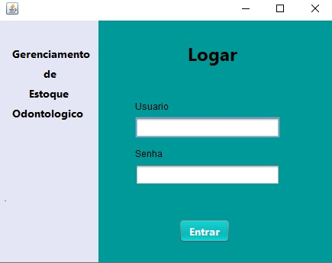

Autores: Roberto e Leonardo

Figura 6: Tela de Cadastro dos dentistas

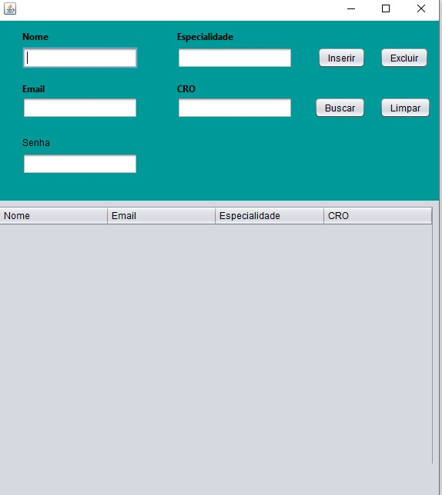

Autores: Roberto e Leonardo

Figura 7: Tela de Cadastro de estoques

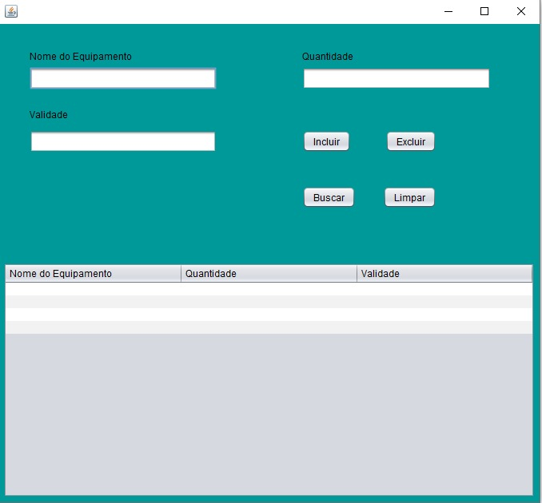

Autores: Roberto e Leonardo

Victor, Guilherme e Matheus (Back-end):

* Fazer as principais configurações do ambiente de desenvolvimento Java.
* Começar a acrescentar as funcionalidades back-end básicas.

Paulo e Lucas (Banco de Dados):

* Projeto inicial do banco de dados MySQL
* Criação das tabelas e relacionamentos iniciais nas aulas de Banco de dados.

Maio: Modelagem, Desenvolvimento e Prototipagem

Camila:

* Refinar a documentação preliminar (especificações, requisitos e protótipos)
* Desenvolvimento de diagramas (UML, DER)

Figura 8: Diagrama de Entidade e Relacionamento

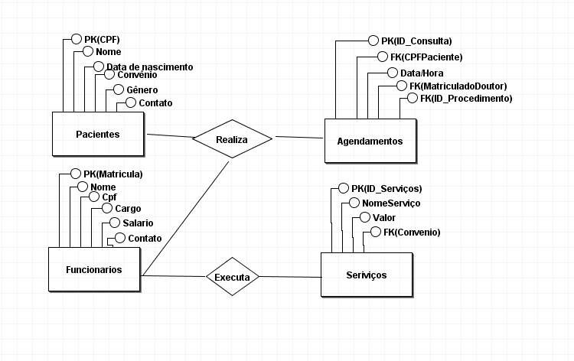

Fonte: Autores da pesquisa

Figura 9: Tabelas do Banco de Dados

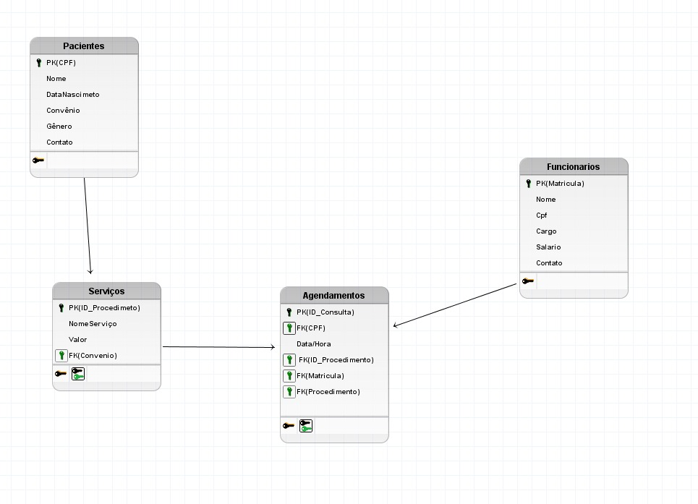

Fonte: Autores da pesquisa

Leonardo e Roberto (Front-end):

* Desenvolvimento das telas e interfaces gráficas
* Integração das interfaces com o back-end

Victor, Guilherme e Matheus (Back-end):

* Incrementar mais das funcionalidades back-end.
* Fazer testes unitários dessas funcionalidades implementadas.

Paulo e Lucas (Banco de Dados):

* Ajustar e otimizar o banco de dados MySQL
* Implementar de scripts de criação e manipulação dos dados

Junho: Desenvolvimento Final, Testes e Entrega

Camila:

* Revisar a documentação final e relatório técnico do projeto.
* Preparar a apresentação do projeto.

Leonardo e Roberto (Front-end):

* Finalizar e aperfeiçoar as interfaces gráficas integrando o final com o back-end.

Victor, Guilherme e Matheus (Back-end):

* Realizar de testes de funcionalidade e usabilidade.
* Identificar possíveis e correções de bugs e falhas.

Paulo e Lucas (Banco de Dados):

* Fazer testes finais e validar as interações do banco de dados.
* Preparação e backup dos dados para entrega.

Recursos Envolvidos para o Projeto:

Camila: Documentação, pesquisas e diagramas.

Leonardo e Roberto: Front-end (Java Swing)

Victor, Guilherme e Matheus: Back-end (Java).

Paulo e Lucas: Banco de Dados MySQL

Tecnologias mais utilizadas: Java (Front-end e Back-end), Java Swing (Front-end), MySQL (Banco de Dados)

O cronograma feito leva em consideração a divisão das responsabilidades individuais de cada membro do grupo e o tempo disponível de três meses para o desenvolvimento completo do projeto.

12. CONCLUSÃO

Com base nos elementos apresentados, concluímos que esse projeto pode ser tratado como um facilitador, pensando em solucionar os problemas de gestão dos consultórios odontológicos, de modo específico compreendendo as dores do cotidiano.

Dificuldades encontradas pelos Consultórios: Necessitam de um sistema eficiente para a gestão de consultas, tratamentos e estoque em clínicas odontológicas, quando pretendem melhorar a performance operacional, organização local e a experiência do paciente.

Maior Impacto: O sistema proposto terá o potencial de impactar positivamente a gestão das clínicas, facilitando o agendamento de consultas, o acompanhamento dos tratamentos e a gestão do estoque, podendo resultar em maior satisfação dos pacientes e melhorando o serviço oferecido pelas clínicas.

Domínio da Tecnologia: Durante o desenvolvimento do projeto, o grupo pretende demonstrar capacidade técnica para lidar com as tecnologias essenciais para o a execução do software, incluindo linguagens de programação como Java, ferramentas de modelagem e banco de dados MySQL.

A distribuição de tarefas foi planejada para aproveitar as habilidades de cada um, garantindo o cumprimento dos prazos e da boa realização das atividades, como o seu conteúdo quando integrada ao projeto.

Planejamento: O cronograma criado levou em conta os recursos disponíveis, as responsabilidades admitidas e escolhida entre os membros da equipe,estipulando prazos realistas para cada etapa desse desenvolvimento, levando em consideração a rotina acadêmica.

**BIBLIOGRAFIA**

[**https://www.dentaloffice.com.br/erros-para-evitar-na-gestao-odontologica/**](https://www.dentaloffice.com.br/erros-para-evitar-na-gestao-odontologica/) **Acesso: 02/04/24**

[**https://redeioa.com.br/post/os-cinco-maiores-erros-na-gestao-de-um-consultorio-odontologico/**](https://redeioa.com.br/post/os-cinco-maiores-erros-na-gestao-de-um-consultorio-odontologico/) **Acesso: 02/04/24**

[**https://www.dentaloffice.com.br/os-desafios-em-ser-o-dentista-e-gestor-da-clinica/**](https://www.dentaloffice.com.br/os-desafios-em-ser-o-dentista-e-gestor-da-clinica/) **Acesso: 10/04/24**

[**https://www.sydle.com/br/blog/automatizacao-de-processos-5ef257889d8f5430788fcd45**](https://www.sydle.com/br/blog/automatizacao-de-processos-5ef257889d8f5430788fcd45) **Acesso: 10/04/24**

[**https://www.simplesdental.com/blog/sistema-odontologico/**](https://www.simplesdental.com/blog/sistema-odontologico/) **Acesso: 11/04/24**

[**https://www.locaweb.com.br/blog/temas/codigo-aberto/gerenciamento-de-risco-no-desenvolvimento-de-softwares-como-fazer/**](https://www.locaweb.com.br/blog/temas/codigo-aberto/gerenciamento-de-risco-no-desenvolvimento-de-softwares-como-fazer/) **Acesso:11/04/24**

[**https://www.green4t.com/insights/os-desafios-da-saude-digital-em-2023/**](https://www.green4t.com/insights/os-desafios-da-saude-digital-em-2023/) **Acesso: 14/04/24**

[**https://www.infor.com/pt-br/blog/integration-of-clinical-information**](https://www.infor.com/pt-br/blog/integration-of-clinical-information) **Acesso: 14/04/24**

**Pressman, 5ª edição, capítulo 6, ou edição em português de 1995, capítulo 4. PDF Acesso: 14/04/24 através da BIblioteca Virtual.**

[**https://imaginedone.com.br/artigos/as-vantagens-de-um-software-sob-medida/**](https://imaginedone.com.br/artigos/as-vantagens-de-um-software-sob-medida/) **Acesso: 11/04/24**

[**https://www.clinicorp.com/post/software-odontologico-como-funciona#:~:text=Um%20software%20odontol%C3%B3gico%20%C3%A9%20um,busca%20integrar%20a%20tecnologia%20na**](https://www.clinicorp.com/post/software-odontologico-como-funciona#:~:text=Um%20software%20odontol%C3%B3gico%20%C3%A9%20um,busca%20integrar%20a%20tecnologia%20na) **Acesso: 14/04/24**